“暖心编织”

——记梅陇六村老年学习点编织队年终总结座谈会

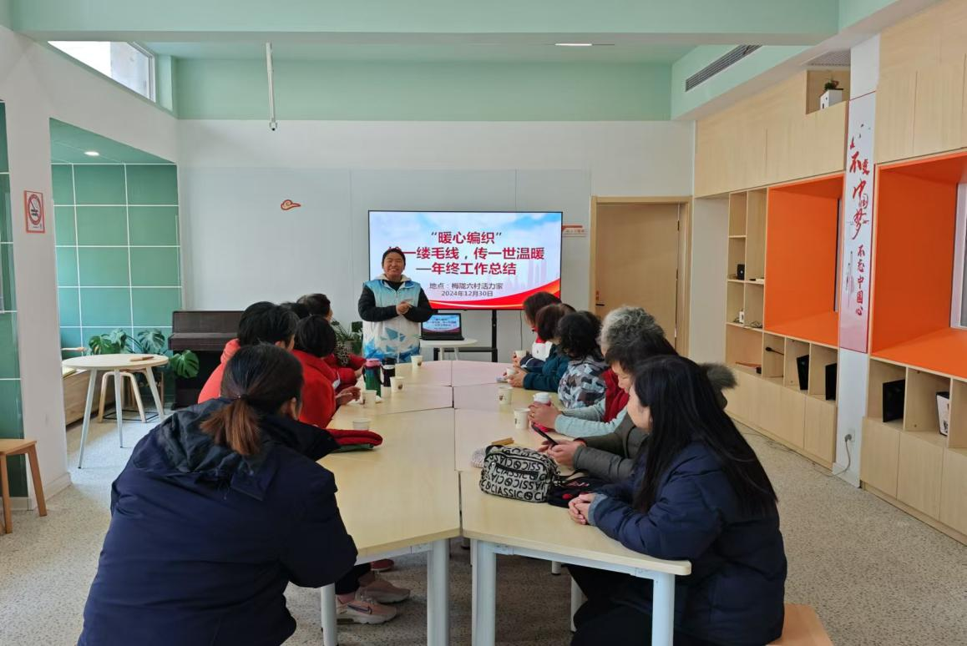2024年12月30日上午，时值岁末，梅陇六村居委书记金盈及主任带领居委班子成员与梅陇六村老年编织队齐聚一堂，共同回顾这一年来编织队走过的点滴，召开了一场温馨且充满意义的总结座谈会。座谈会伊始，居委书记金盈满含笑意地开场：“咱们梅六编织队这一年可是收获满满呀，今天咱们就好好唠唠，总结总结，也为明年做做打算。”话语刚落，现场便响起了热烈的掌声，气氛瞬间活跃起来。

编织队队长率先发言，回顾起团队建设的情况。“这一年，咱们编织队越来越壮大了，年初的时候才二十来个人，在居委的大力宣传和大家的口口相传下，现在已经有四十多人啦。而且咱们定期组织的编织技能培训效果特别好，新加入的姐妹们从一开始啥都不太会，到现在都能编织出复杂又精美的作品了，看着大家一点点进步，心里别提多高兴了。”队长的脸上洋溢着自豪的神情，其他队员们也纷纷点头赞同，现场一片其乐融融。

在公益活动成果方面，更是亮点多多。一位队员激动地说道：“咱们给社区里的孤寡老人、贫困家庭编织的那些毛衣、围巾可太实用了。记得上次去给王奶奶送围巾的时候，她拉着我的手，一个劲儿地感谢，说暖和到心里去了。这一年下来，总共编织了近百件保暖用品呢，能实实在在帮到大家，感觉咱们的辛苦都值了。”还有队员补充道：“咱们参与社区文化活动也很出彩呀，在活动现场展示编织作品，好多居民都感兴趣，还买走了不少，筹集的善款全都用在了社区公益事业上，这也算是咱们为社区出了一份别样的力呢。”大家你一言我一语，分享着那些充满温暖与爱的瞬间，让整个会议室都充满了浓浓的人情味。

而说到文化传承，大家更是感慨万千。“举办的那几场编织技艺传承活动太有意义了，社区里好多小孩子都来学，看着他们那认真的小模样，就好像看到编织技艺能一直传下去了。”一位老队员回忆着说道，“一共吸引了二三十个青少年参与，咱们手把手地教，孩子们的热情可高了，这传统的手艺后继有人，多好呀。”

在分享完成绩后，大家也开始讨论起存在的不足。有的队员提到，编织作品的样式有时候还不够新颖，跟不上当下的潮流，可能会影响售卖和宣传效果；还有队员表示，活动组织的时间安排有时候不太合理，导致部分队员参与度受限。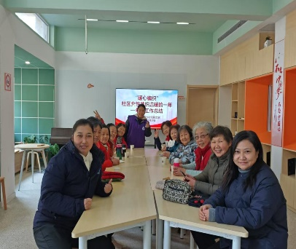针对这些问题，居委主任认真地记录着，并承诺在新的一年里会和大家一起想办法解决，把编织队的工作做得更好。

最后，居委书记金盈做了总结发言：“这一年，编织队为咱们社区带来了太多的温暖和活力，成绩是大家共同努力的结果，咱们明年还要继续加油，把编织队打造得更出色，让咱们梅陇六村的这张特色名片更加闪亮！”座谈会在一片充满希望与干劲的氛围中圆满结束，大家怀揣着对新一年的期待，准备续写梅六编织队的精彩故事。

**梅陇六村居委**

**2024年12月30日**